文档状态： | 文档编号： | 4.1
[ ] Draft  [√] Released  [ ]Modifying | 编 撰：
[ ] Draft  [√] Released  [ ]Modifying | 编撰日期： | 2020.12.30
[ ] Draft  [√] Released  [ ]Modifying | 保密级别：
[ ] Draft  [√] Released  [ ]Modifying | 文档版本： | 1.0.0

基于微信服务号的云消息实验室定点推送系统
（The WeChat-Service-Account-Based Cloud Laboratory Point-to-Point Message Pushing System）
概要设计

第九项目小组
修订表

编号 | 生成版本 | 修订人 | 修订章节与内容 | 修订日期
1 | 0.9.6 | 汤程皓 | 第一章 引言 | 2020年12月20日
2 | 1.0.0 | 宋湖山 | 第二章 软件系统概述 | 2020年12月21日
3 | 1.0.1 | 王光明 | 第三章 影响系统功能的约束 | 2020年12月28日
4 | 2.0.0 | 汤程皓、宋湖山 | 第四章 第五章 第六章 | 2020年12月28日
5 | 2.0.1 | 汤程皓 | 全部 | 2020年12月30日

审批记录

版本 | 审批人 | 审批意见 | 审批日期
0.9.6 | 秦嘉珩 | 通过 | 2020年12月20日
1.0.0 | 秦嘉珩 | 通过 | 2020年12月21日
1.0.1 | 倪梓皓 | 通过 | 2020年12月28日
2.0.0 | 王光明 | 通过 | 2020年12月28日
2.0.1 | 汤程皓 | 通过 | 2020年12月30日

目 录

1. 引言 5
1.1 目的 5
1.2 参考资料 5
1.3 术语与缩略语 5
2. 软件系统概述 5
3. 影响设计的约束因素 6
3.1 需求约束 6
3.2 隐含约束 6
4. 设计策略 6
5. 系统的软件架构 7
6. 系统接口、数据库设计规划 8
6.1 系统接口规划 8
6.1.1 用户接口 8
6.1.2 软件接口 9
6.2 系统接口规划 9
7. 运行所需的软硬件环境 9
8. 其他 9

引言（18051627-汤程皓）

目的
本报告编写目的为确定云实验室消息定点推送系统的总体设计策略，软件架构概要设计，各个子系统的结构和模块功能，系统接口、数据库设计规划以及系统运行所需的软硬件环境，预期的读者为小组长、项目负责人和其他部门领导。

参考资料

资料名称[标识符] | 出 版 单 位 | 作 者 | 日 期
《SQL Server入门经典》 | 机械工业出版社 | 吴德胜,赵会东 | 2013
《JavaScript高级程序设计（第3版）》 | 人民邮电出版社 | [美] 尼古拉斯·泽卡斯 | 2013
格式说明：列出本文档的所有参考资料（可以是非正式的出版物），对于不为本单位所拥有的资料，要注明来源、引用章节，如果必要需将部分章节复印做为附件附在文档后。

术语与缩略语

术语、缩略语 | 解 释
API | 应用程序接口，用来提供应用程序与开发人员基于某软件或硬件得以访问的一组例程，而又无需访问源码，或理解内部工作机制的细节。
SQL | 即结构化查询语言，是一种数据库查询和程序设计语言，用于存取数据以及查询、更新和管理关系数据库系统。

软件系统概述（18051627-汤程皓）
本软件系统为“基于微信服务号的云实验室消息定点推送系统”，本系统将用于高校老师和学生之间的消息交互，老师既能在客户端（微信服务号）发送消息，也能在web端发送消息，上课时间的预约和取消，获取课程列表及信息，根据课程获取上课时间，根据课程获取学生列表及信息根据课程获取历史消息记录，学生方面的话，就是接受老师发送的消息，获取课程列表及信息，根据课程获取课表信息，根据课程获取历史消息记录上课前提示上课时间和地点。

影响设计的约束因素（18051629-王光明）

3.1 需求约束
运行平台：本系统运行平台为微信公众号和web端。
接口/协议：本系统采取微信提供的OpenID接口来对接服务器，网络协议遵循TCP/IP/HTTPS协议。
硬件限制：CPU将采用intel的x86架构，内存8G以上，硬盘200G以上。
并行操作：并发用户数100以上，每秒通过查询事务数/TPS为200以上，事务平均响应时间不超过5秒，事务成功率不低于99%。

3.2 隐含约束
本软件系统的设计对象主要为各高校老师和学生，方便师生之间的课程信息交互。要求用户具有一定的知识水平，能够使用手机微信、浏览web端网页；无特定计算机技能要求；在软硬件方面，手机系统版本不能过低（Android4.0以上，IOS8以上）能够安装较新版微信且微信具有公众号功能，web端拥有能够浏览http页面的浏览器即可，操作系统支持Windows Server和Linux。

设计策略（18051627-汤程皓、18051625宋湖山）
本软件系统的设计策略基于用户需求，确定并划分系统的各功能模块，再以MVC的设计模式按照不同功能模块设计用户界面、数据库、系统应用控制层，用户界面设计采用组件化的思想进行设计，数据库设计过程中，首先结合需求调研确定本系统中包含的实体对象及其属性，再确定实体间的联系，然后再根据以上信息设计数据库E-R图，最后根据E-R图来设计数据库表；系统应用控制层，采用模块化的思想，将系统功能划分为不同子功能，结合用户界面、数据库设计控制层的接口与参数。

系统的软件架构（18051627-汤程皓、18051625-宋湖山）
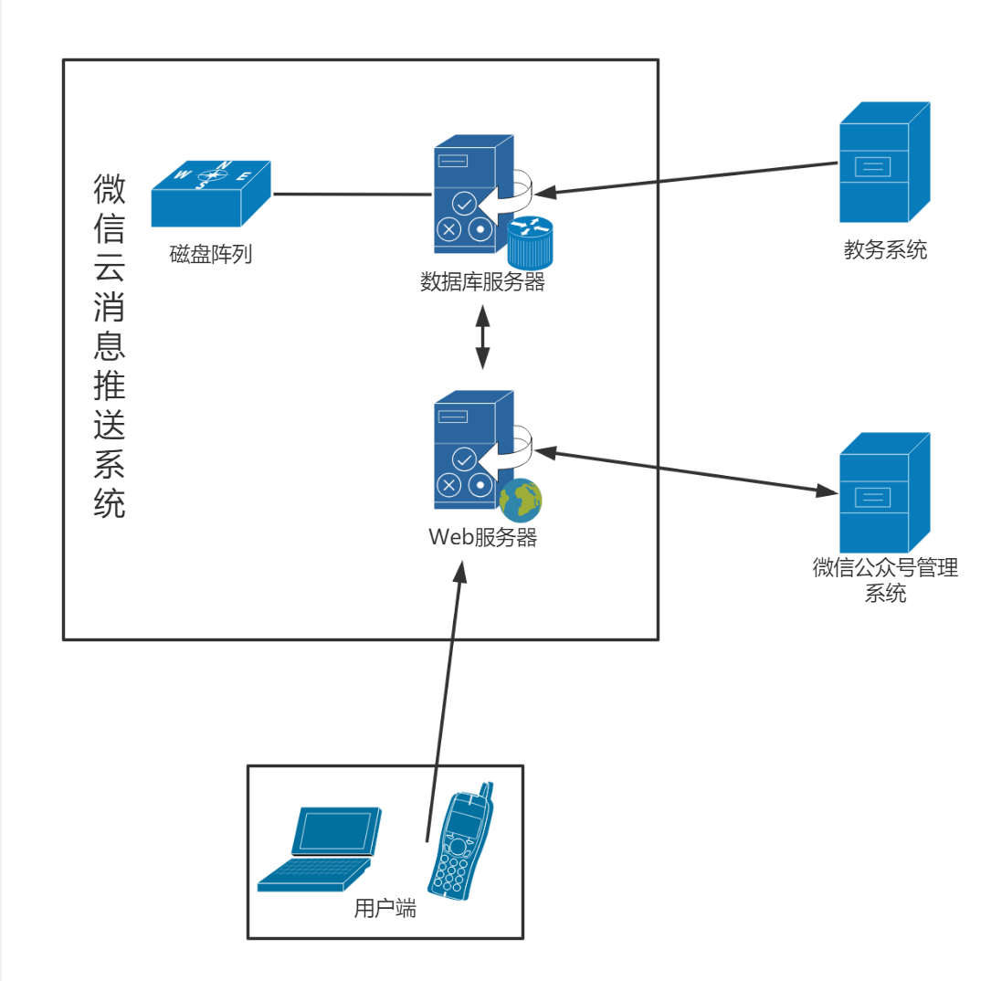
图5.1 物理架构图
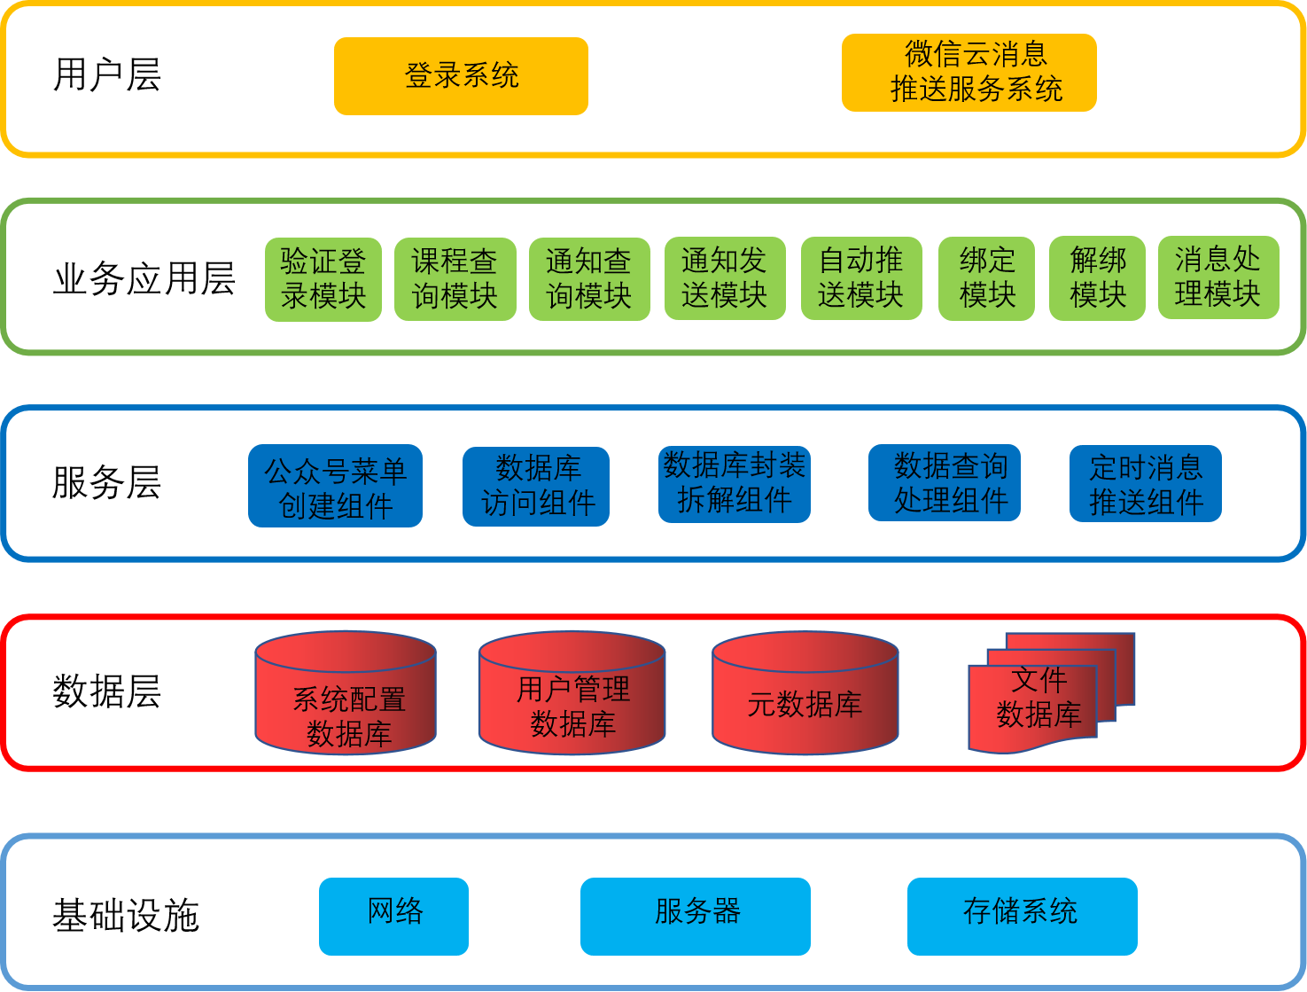
图5.2 逻辑架构图

本系统采用模块化设计思想，将系统划分为不同的独立功能模块，以此来尽量减少不同模块彼此间的依赖性，又依据MVC设计模式分为用户层、业务应用层、数据层，由于业务应用层涉及到与用户层、数据层之间的交互，因此业务应用层的程序代码实现比较杂乱，为了提高业务应用层的代码可重用性，本系统独立设计出服务层，介于业务应用层和数据层之间，包含公众号菜单组件，数据库访问组件以及数据库交换组件等。

子系统的结构与模块功能
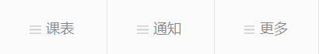
本系统按照功能划分为三个子系统，分别是课表子系统、通知子系统以及更多子系统。这三个系统的功能各不相同且相互独立，方便后续开发时独立开发，而不会出现开发人员等待其他开发人员完成某项任务才可以开始开发的情形；同时也会方便后期维护，对于每一个子系统都可以单独更新迭代。本项目依据这一划分将系统的微信端界面也布局为三个部分即包含三个系统按钮，分别为“课表”按钮、“通知”按钮以及“更多”按钮；而后端模块也是如此划分。
6.1课表子系统
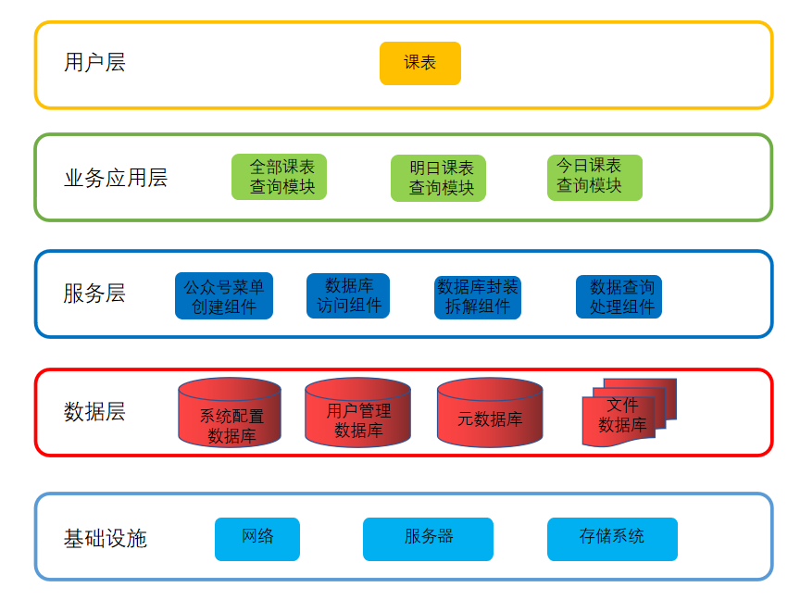
课表子系统主要的功能是为学生或者教师提供查询课表的功能。该子系统主要应用在微信端，详细可以分为三个模块，分别为查询全部课表模块、查询今日课表模块、查询明日课表模块。本项目依据这一划分将微信的UI界面的“课表”按钮部分划分出更详细的选择，即在点击“课表”按钮后可以进一步显示“全部课表”按钮、“今日课表”按钮以及“明日课表”按钮，后端部分也分别划分成这几个模块，与前端对应起来，前后端结合实现这几个模块的功能。查询全部课表模块的主要功能为监听用户的点击操作，当用户点击“全部课表”按钮时则系统根据该用户信息访问数据库查询全部课表，再将查询结构处理封装返回显示在微信端界面。查询今日课表模块的主要功能为监听用户的点击操作，当用户点击“今日课表”按钮时则系统根据该用户信息访问数据库查询当天课表，再将查询结构处理封装返回显示在微信端界面。查询明日课表模块的主要功能为监听用户的点击操作，当用户点击“今日课表”按钮时则系统根据该用户信息访问数据库查询明日课表，再将查询结构处理封装返回显示在微信端界面。

6.2通知子系统
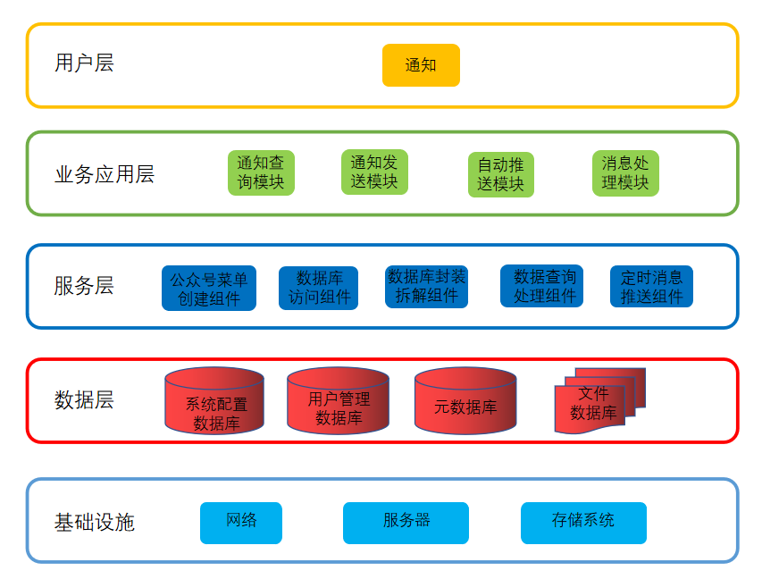
通知子系统主要的功能是为教师提供发布通知的功能、为学生提供查询历史通知消息的功能以及发起自动推送的课程提醒功能。该子系统详细可以分为三个模块，分别为通知发送模块、通知查询模块、自动推送模块。该子系统主要应用在微信公众号端，其中的部分模块可以应用在web的发布通知系统上。本项目依据这一划分将微信的UI界面的“通知”按钮部分划分出更详细的选择，即在点击“通知”按钮后进一步显示“发送通知”按钮、“全部通知”按钮；后端部分也分别划分成这几个模块，与前端对应起来，前后端结合实现这几个模块的功能。发送通知模块的主要功能为监听教师的点击操作，当教师点击“发送通知”按钮时则系统在微信端渲染出发送通知的界面，该界面主要包含课程选择、学生选择以及通知内容输入与提交模块，当教师提交通知后，系统则会依据选择的课程、学生处理封装通知内容，将通知发送给学生。全部通知模块的主要功能为监听学生的点击操作，当学生点击“全部通知”按钮时则系统根据学生信息访问数据库，查询所有与之相关的通知消息，再将查询结构处理封装后显示在学生微信端。web端发布通知界面则采用与微信端相同的发布通知界面。Web端与微信端的发布通知模块可以共用前端模块界面，而后端则单独开发。

6.3更多子系统
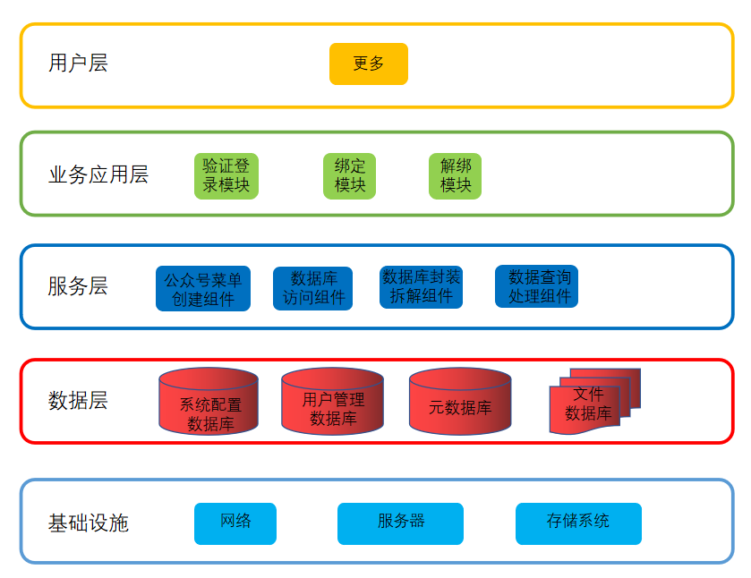
更多子系统主要的功能是为学生和教师提供身份绑定、取消绑定以及身份信息查询的功能。该子系统详细可以分为三个模块，分别为绑定模块、取消绑定模块、信息查询模块。该子系统主要应用在微信公众号端。本项目依据这一划分将微信的UI界面的“更多”按钮部分划分出更详细的选择，即在点击“更多”按钮后进一步显示“绑定”按钮、“解绑”按钮以及“信息”按钮；后端部分也分别划分成这几个模块，与前端对应起来，前后端结合实现这几个模块的功能。绑定模块的主要功能为监听用户的点击操作，当用户点击“绑定”按钮时则系统在微信端渲染出绑定身份的界面，该界面主要包含身份信息输入与提交模块，当用户提交信息后，系统则进行身份验证，验证成功则在微信端显示成功界面。取消绑定模块的主要功能为监听用户的点击操作，当用户点击“取消绑定”按钮时则系统会删除该用户的信息，在微信端显示取绑成功界面。信息查询模块的主要功能为监听用户的点击操作，当用户点击“信息”按钮时则系统会删除该用户的微信ID访问数据查询其身份信息，在将结果封装处理，返回现在微信公众号端。

系统接口、数据库设计规划（18051629-王光明、18051622-倪梓皓）

7.1 系统接口规划

7.2 用户接口
a.学生用户进行使用时，需要通过微信公众号的“绑定”菜单项进行学号和微信号的绑定，之后可以通过微信公众号的相应接口获取课表、接收查看通知。
b.老师用户微信端操作和学生基本一致，Web端则登陆后可以直接查看本周课表等信息，通过网页按钮可以发布通知。

7.3 软件接口
a.需要使用微信公众平台所提供的开发者接口
b.需要服务器端MySQL数据库提供接口
c.需要学校课程数据接口

7.4 系统接口规划
本系统的数据库按照面向对象的思想，设计对应实体类，由实体类生成对应的数据库表。对于数据关系，我们依据查询便捷性原则，对部分关系设计了数据库表，而部分关系利用表中的关系来反映。

运行所需的软硬件环境（18051619-卢冠昀）

类 别 | 标准配置 | 最低配置
计算机硬件 | CPU：Intel，内存：8G以上，硬盘：200G以上，输入/输出设备：鼠标、键盘、显示器等
软件 | 服务器操作系统：Linux  测试平台：微信
网络通信 | 支持Web服务能外网访问，API与终端通信，微信端推送消息可发送
其他

其他
本系统其他的相关设计规划均在开发过程中予以补充。

